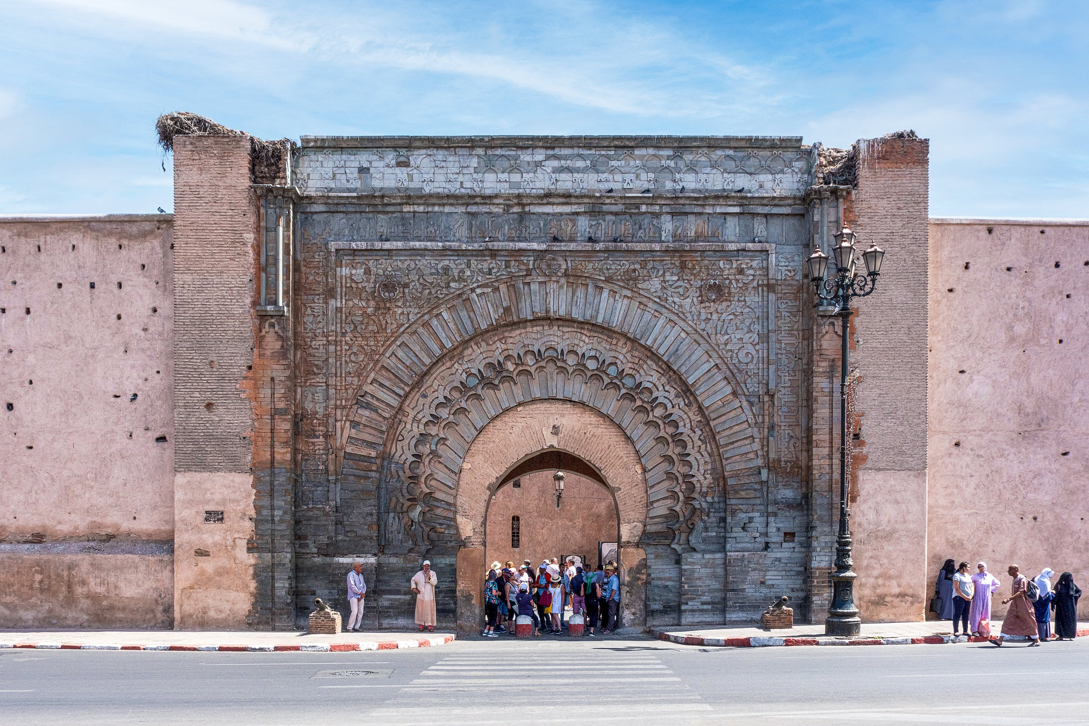

tour garantito min 2 pax

BOOKING 06 45554085 – 06 87805818

[info@evasionicral.com](mailto:info@evasionicral.com) [evasionicral.com](https://www.evasionicral.com/)

WHATSAPP +39 3286229906

**Partenze**

**Ogni sabato**

795,00

Prezzo a persona in camera doppia

8 giorni / 7 notti

MAROCCO

GRAND SUD & KASBA

* Viaggio aereo con volo di linea andata e ritorno, bagaglio incluso
* Accoglienza e assistenza in aeroporto
* Trasferimenti da/per gli aeroporti e in tour con mezzi di lusso dotati di aria condizionata
* Sistemazione nelle strutture selezionate con trattamento di mezza pensione
* Nel supplemento pensione completa sono inclusi i pranzi e la cena con spettacolo
* Guida accompagnatore in lingua italiana
* Visite ed ingressi come da programma
* Escursione a Merzouga in 4x4
* Assicurazione medico/bagaglio
* Tasse aeroportuali € 178,00 da riconfermare al momento dell’emissione dei biglietti
* I pasti non menzionati
* Le mance e gli extra di carattere personale
* Quanto non espressamente indicato alla voce “ la quota comprende”
* Assicurazione annullamento medica e Covid € 45,00
* Supplemento pensione completa € 80,00
* Supplemento alta stagione (Dicembre, Febbraio, Marzo, Aprile, Maggio, Settembre, Ottobre) € 50,00
* Supplemento cena di Capodanno € 125,00
* Supplemento Hotel 5* € 190,00 (hotel 5* deluxe su richiesta)
* Supplemento volo capodanno € 190,00





**SABATO**: ITALIA - MARRAKECH

Partenza con volo di linea e/o low cost alla volta di Marrakech. Arrivo all’aeroporto “Menara” ed incontro con l’assistente S&S TRAVEL e trasferimento in albergo. Consegna da parte nostra dei documenti viaggio e di informazioni sul itinerario.

Cena e pernottamento in hotel.

**DOMENICA**: MARRAKECH

L'intera giornata sarà dedicata alla visita di Marrakech, la seconda città imperiale più antica, conosciuta come la Perla del Sud.La città fu fondata dagli Almoravidi alla fine dell'XI secolo. La visita storica include i giardini Menara, il Museo Dar Ssi Said, il palazzo Bahia e il minareto della Koutoubia.Pranzo in albergo. Pomeriggio, visita dei souks e dei quartieri dell'artigianato, che espongono una varietà di oggetti e il famoso luogo Djemaa El Fna con il suo intrattenimento non-stop Cena e sistemazione in hotel.

**LUNEDÌ:** MARRAKECH - OUARZAZATE - ZAGORA

Partenza per Ouarzazate attraverso le montagne dell'Alto Atlante passando per il passo Tizin'Tichka a 2260 m di altitudine.

Pranzo a Ouarzazate e proseguimento per Zagora attraverso le montagne dell'Anti Atlante, la valle del Draa con i suoi numerosi palmeti e le Kasbah. Cena e pernottamento in hotel

**MARTEDÌ**: ZAGORA - ERFOUD

Dopo la parima colazione, escursione a Tamegroute, visita alla famosa biblioteca con i suoi libri e documenti antichi risalenti al XII secolo. Partenza per Erfoud attraverso la nuova strada che attraversa Tansikht e nkob attraversando gli splendidi scenari del deserto pre-sahariano punteggiato di villaggi berberi. Sosta al piccolo villaggio berbero di Tazzarine per il pranzo. Pomeriggio, proseguimento per Erfoud attraverso i villaggi di Alnif e Rissani, città natale dell'attuale dinastia degli Alaouiti. Cena e pernottamento in hotel.

**MERCOLEDÌ**; ERFOUD - TINGHIR - OUARZAZATE

La mattina presto 'escursione in 4/4 per vedere l'alba sulle dune di sabbia di Merzouga. Rientro in hotel prima colazione e proseguimento per l'Oasi di Tinghir, famosa per i suoi magnifici canyon del Todgha con rocce che raggiungono i 250 m di altitudine tempo libero ai piedi dei canyon e pranzo in ristorante,pomeriggio Proseguimento per Ouarzazate attraverso la strada delle 1000 Kasbah e la valle del Dades, famosa per le sue rose . Cena e pernottamento in hotel.

**GIOVEDÌ**: OUARZAZATE - MARRAKECH

Prima colazione in hotel Visita della la Kasbah Taourirt e la famosa kasbah fortificata Ait Ben Haddou, esempio lampante dell’antica architettura del Marocco meridionale e dichiarato Patrimonio dell’Umanità dall’Unesco pranzo in ristorante e ritorno a Marrakech attraverso il passo Tizin'Tichka. All'arrivo a Marrakech . Cena e pernottamento in hotel.

**VENERDÌ**: MARRAKECH

Prima colazione in hotel giornata libera per escursione in opzione o souks , pranzo in hotel e pomeriggio a disposizione. Cena e pernottamento in hotel.

**SABATO:** MARRAKECH - ITALIA

In tempo utile trasferimento in aeroporto per il volo di rientro



**OPERATIVO VOLI**   
da comunicare al momento della prenotazione

**SUPPLEMENTI**

Supplemento singola € 175,00

Evasionicral by Ultraviaggi Srl sede operativa Via Pio Foa 3 – 00152 - Roma   
Tel. +39 06.45554085 – 06 87805818 (r.a.) - Fax +39 06.6781

Cod. Fisc. 05643500589 - P. Iva 01427101009 Cap.Soc. € 93.600,00 i.v. - CCIAA n. 500279 - Iscr. Trib. Roma Reg.

Soc . N. 5621/82 Aut.ne Reg. Lazio n. 1976/92 del 22/09/1992 - Determinazione Dirigenziale Provincia di Roma

n. 224 del 07/05/2003 Polizza RC Professionale CARIGE Assicurazioni n. 802424129